Kielce 29.06 „DZIEŃ UKRAIŃSKI” –
Dzień spotkania przyjaciół kultury ukraińskiej

W sobotę 29 czerwca podczas obchodów Święta Kielc odbędzie się „Dzień Ukraiński” poświęcony promocji kultury naszego partnerskiego miasta Winnica. Za organizację i koordynację całego wydarzenia odpowiada Wydział Projektów Strukturalnych i Strategii Miasta Kielce Urzędu Miasta Kielce.
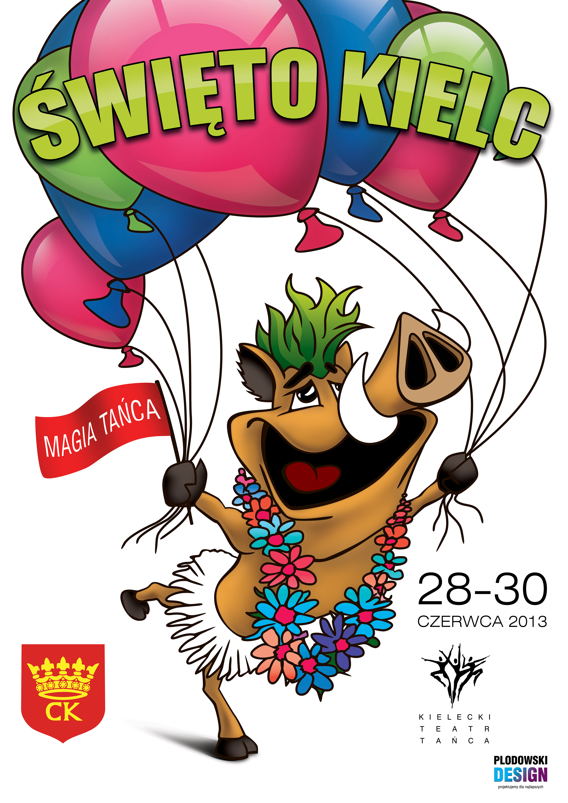
Trwające ponad pól wieku przyjazne relacje pomiędzy oboma miastami zaowocowały wspólnymi przedsięwzięciami, spotkaniami i projektami, które niezaprzeczalnie przyczyniły się do zbliżenia się obojga narodów Polski i Ukrainy, będąc ponadto okazją do nawiązywania nowych, ciekawych przyjaźni, pomiędzy przedstawicielami wielu różnych środowisk i generacji pokoleń.

W ramach tej współpracy łamano stereotypy, wymieniano wiedzę i doświadczenia, rozwijano kontakty kulturowe, naukowe
i gospodarcze. Należy podkreślić, że to właśnie ostatnie 10-lecie jest czasem wyraźnego ożywienia się relacji pomiędzy Kielcami, a Winnicą. Wynikiem solidnej współpracy pomiędzy gminami obu miast jest utworzenie przy wsparciu kieleckiego samorządu Konsulatu RP w Winnicy.

Na zaproszenie Prezydenta Miasta, Pana Wojciecha Lubawskiego do udziału w Święcie zaproszeni zostali najwyżsi rangą przedstawiciele: Ambasador Nadzwyczajny i Pełnomocny Ukrainy w RP, Pan Markijan Malskyj; Konsul Generalny RP w Winnicy, Pan Krzysztof Świderek; oraz Mer Winnicy, Pan Volodymyr Groysman.

Podczas „Dnia Ukraińskiego” artystom-Winniczanom do dyspozycji oddane zostaną wybrane sceny. Będzie to szczególna okazja do zapoznania się z rzemiosłem artystycznym, folklorem, tańcem i muzyką naszych ukraińskich przyjaciół. Przed występami, ukraińscy tancerze przejdą barwnym korowodem od KCK wzdłuż głównej arterii miasta pod scenę na Rynku, gdzie nastąpi uroczyste otwarcie „Dnia Ukraińskiego” przez Prezydentów obu miast -Kielc i Winnicy.

W Kielcach z pewnością kapitalne widowisko stworzy gość wielu imprez kulturalnych na całym świecie i laureat wielu nagród festiwalowych - zespół „Barvinok”. Na fanów muzyki rockowej czeka numer jeden ukraińskiej sceny rokowej zespół Tik, który będzie niezaprzeczalna gwiazdą wieczoru.

Ponadto zaprezentują się: zaspoł Szczedryk; grupa „Kwiat Podola” (działająca przy Konfederacji Polaków Podola), grupa tańca współczesnego „Bolero” oraz grupa solistów „Gwiazdkowe Marzenie”. W niepowtarzalny klimat publiczność wprowadzi złożona z wybitnych muzyków jazzowych fascynująca orkiestra VinBand. Przy Winnickim stoisku mistrzów rzemiosła ludowego na gości imprezy również czeka wiele atrakcji. Publiczność zgromadzona wokół sceny w Parku Miejskim będzie mogła obejrzeć wystawy: fotografii prezentującą Winnicę oraz sztuki współczesnej „body-art.” i „face art”, a także wziąć udział w prowadzonych przez artystów-rzemieślników warsztatach: wycinanek, garncarstwa, ceramiki, wyrobów z wikliny, rzeźby w drewnie, wyrobów ze słomy czy wyszywaniu ukraińskich „ruszników”.

